附件6
2024年6月拟毕业学生核对成绩单操作方法

- 登录网址
校内网输入https:// yjs.nankai.edu.cn
部分学生反映出现报错页面，可尝试登录学校主页，点击“vpn服务”，选择中间的“校内业务系统专用webvpn”，点“立即跳转”（如下图）
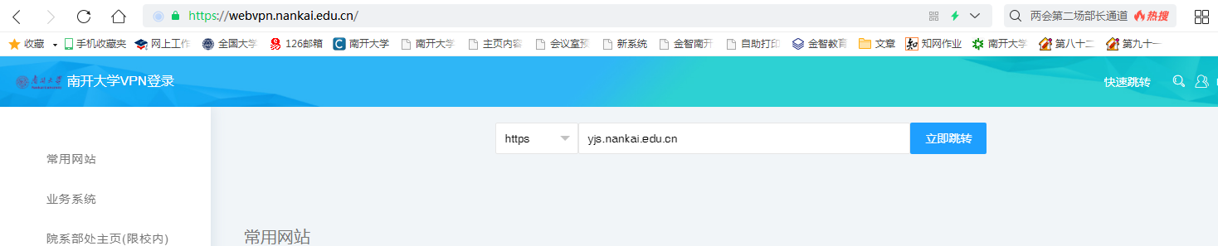
- 查询成绩单信息
推荐使用谷歌浏览器。在本研究生系统中选课取得的成绩，在“我的课程”页面查看。
从旧版研究生系统导入的成绩，登录进个人界面后，点“培养—历史成绩”。点最下方“中文成绩单打印”，核对成绩单中各项信息。
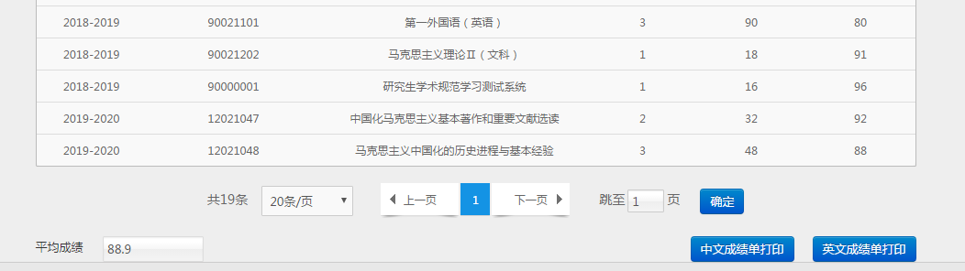
- 更改学籍信息
学籍—我的学籍信息—基本信息
1、基础信息：可更改“政治面貌”。
2、学习信息：可选择导师。“学习起止年月”中的截止年月，通过 “实际到期时间”进行修改。

